4.6. Tugas
- About screen
Pada modul, profile.dart sudah tersedia sebagai halaman profil. Pada proyek Kelompok 33, data identitas diubah menjadi Arkan Nafi Nurcahyo dengan NIM 21120124140160. Karena file ini dimodifikasi, hanya bagian kode yang berubah yang ditampilkan.
final List<Map<String, String>> teamMembers = [
{'Nama': 'Arkan Nafi Nurcahyo', 'NIM': '21120124140160'},
];
Tata letak Stack pada profile.dart mengikuti modul. Sumber gambar untuk latar separuh atas diganti dengan foto grid kelompok dari aset lokal, dan nilai alpha disesuaikan menjadi 0,5. Potongan kode latar yang dimodifikasi adalah sebagai berikut.
decoration: BoxDecoration(
image: const DecorationImage(
fit: BoxFit.cover,
alignment: Alignment.topCenter,
image: AssetImage('assets/images/my-collage.png'),
),
color: const Color.fromARGB(
255,
255,
252,
252,
).withValues(alpha: 0.5),
),
Foto profil berbentuk lingkaran memakai avatar GitHub Arkan yang disimpan sebagai aset lokal. Bagian Container foto profil yang diganti adalah sebagai berikut.
Container(
width: 100.0,
height: 100.0,
decoration: const BoxDecoration(
shape: BoxShape.circle,
image: DecorationImage(
fit: BoxFit.cover,
image: AssetImage('assets/images/arkan-github.jpg'),
),
),
),
Foto grid disimpan sebagai assets/images/my-collage.png dan avatar Arkan sebagai assets/images/arkan-github.jpg. Folder assets/images/ telah didaftarkan pada pubspec.yaml agar kedua gambar tersedia di aplikasi.
assets:
- assets/images/
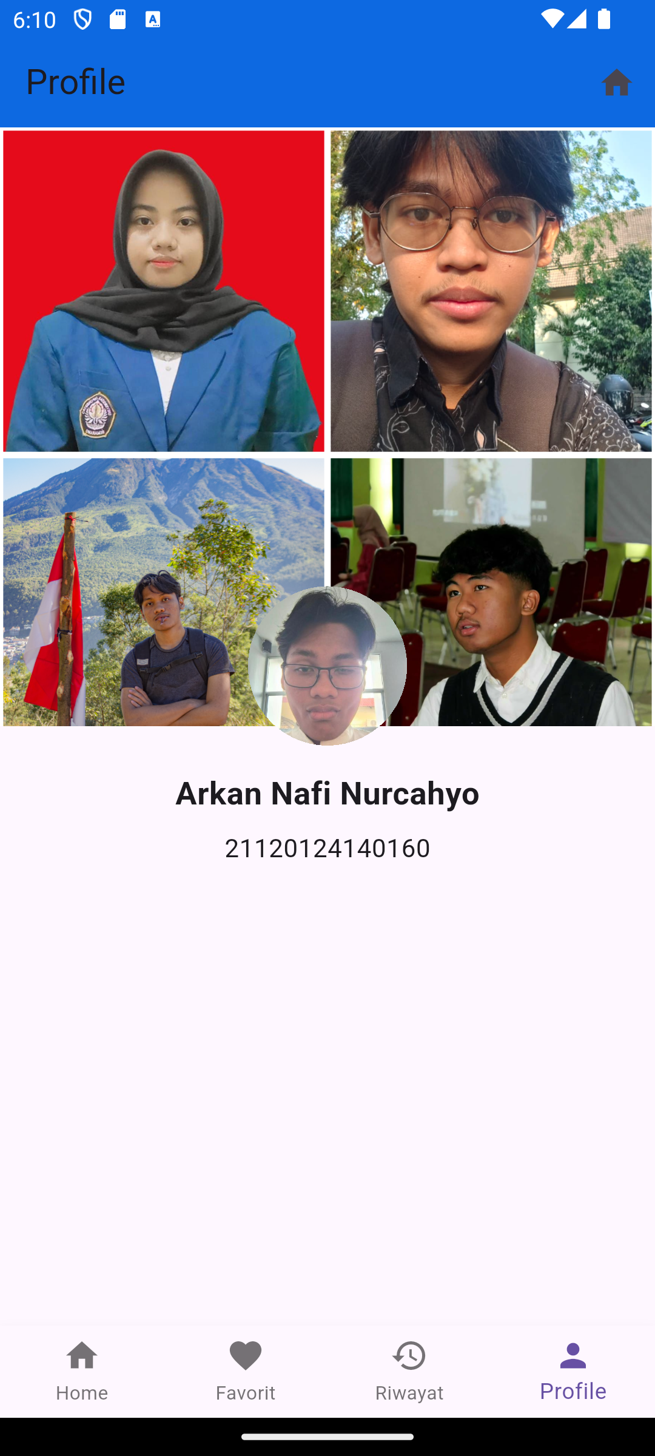

- Halaman Favorite dan History
FavoritePage merupakan halaman baru yang tidak terdapat pada kode dasar modul. File lib/screens/favorite.dart menampilkan daftar negara favorit, kondisi saat daftar kosong, tombol untuk menghapus favorit, dan navigasi ke detail. Karena file ini dibuat baru, berikut seluruh source code-nya.
import 'package:flutter/material.dart';

import 'home.dart';
import 'detail.dart';

class FavoritePage extends StatelessWidget {
final List<Country> favorites;
final Function(Country) onToggleFavorite;
final Function(Country) onOpenCountry;

const FavoritePage({
super.key,
required this.favorites,
required this.onToggleFavorite,
required this.onOpenCountry,
});

@override
Widget build(BuildContext context) {
return Scaffold(
appBar: AppBar(title: const Text('Favorit')),
body: favorites.isEmpty
? const Center(child: Text('Belum ada negara favorit'))
: ListView.builder(
itemCount: favorites.length,
itemBuilder: (context, i) {
final country = favorites[i];

return Card(
child: ListTile(
leading: country.flagsPng != null
? Image.network(country.flagsPng!, width: 50)
: const SizedBox(width: 50),
title: Text(country.name),
subtitle: Text(country.region),

// Menghapus dari favorit
trailing: IconButton(
icon: const Icon(Icons.favorite, color: Colors.red),
onPressed: () {
onToggleFavorite(country);
},
),

onTap: () {
onOpenCountry(country);

Navigator.push(
context,
MaterialPageRoute(
builder: (context) => DetailPage(country: country),
),
);
},
),
);
},
),
);
}
}
HistoryPage juga merupakan file baru. File lib/screens/history.dart menampilkan daftar negara yang pernah dibuka, penghapusan per item, serta dialog konfirmasi untuk menghapus seluruh riwayat. Berikut seluruh source code file tersebut.
import 'package:flutter/material.dart';

import 'home.dart';
import 'detail.dart';

class HistoryPage extends StatelessWidget {
final List<Country> history;
final Function(Country) onDeleteHistory;
final VoidCallback onClearHistory;

const HistoryPage({
super.key,
required this.history,
required this.onDeleteHistory,
required this.onClearHistory,
});

void showDeleteAllDialog(BuildContext context) {
showDialog(
context: context,
builder: (context) {
return AlertDialog(
title: const Text('Hard Delete Riwayat'),
content: const Text(
'Apakah Anda yakin ingin menghapus '
'seluruh riwayat?',
),
actions: [
TextButton(
onPressed: () {
Navigator.pop(context);
},
child: const Text('Batal'),
),
TextButton(
onPressed: () {
onClearHistory();

Navigator.pop(context);
},
child: const Text('Hapus', style: TextStyle(color: Colors.red)),
),
],
);
},
);
}

@override
Widget build(BuildContext context) {
return Scaffold(
appBar: AppBar(
title: const Text('Riwayat'),
actions: [
if (history.isNotEmpty)
IconButton(
icon: const Icon(Icons.delete_forever),
tooltip: 'Hard Delete Riwayat',
onPressed: () {
showDeleteAllDialog(context);
},
),
],
),
body: history.isEmpty
? const Center(child: Text('Belum ada riwayat'))
: ListView.builder(
itemCount: history.length,
itemBuilder: (context, i) {
final country = history[i];

return Card(
child: ListTile(
leading: country.flagsPng != null
? Image.network(country.flagsPng!, width: 50)
: const SizedBox(width: 50),
title: Text(country.name),
subtitle: Text(country.region),

// Hard delete satu item riwayat
trailing: IconButton(
icon: const Icon(Icons.delete),
onPressed: () {
onDeleteHistory(country);
},
),

onTap: () {
Navigator.push(
context,
MaterialPageRoute(
builder: (context) => DetailPage(country: country),
),
);
},
),
);
},
),
);
}
}
File navigation.dart sudah ada pada modul dan semula hanya memuat Home serta Profile. Perubahannya mencakup state daftar favorit dan riwayat, fungsi untuk menambah atau menghapus data, serta pengiriman callback ke halaman lain. Potongan perubahan state dan fungsi adalah sebagai berikut.
final List<Country> _favorites = [];

// TAMBAHAN TUGAS
final List<Country> _history = [];

void _onTabTapped(int index) {
setState(() {
_currentIndex = index;
});
}

// TAMBAHAN TUGAS - FAVORIT
void _toggleFavorite(Country country) {
setState(() {
final index = _favorites.indexWhere((item) => item.name == country.name);

if (index >= 0) {
_favorites.removeAt(index);
} else {
_favorites.add(country);
}
});
}

// TAMBAHAN TUGAS - RIWAYAT
void _addHistory(Country country) {
setState(() {
// Kalau negara pernah dibuka,
// hapus posisi lama terlebih dahulu.
_history.removeWhere((item) => item.name == country.name);

// Negara terbaru muncul paling atas.
_history.insert(0, country);
});
}

// TAMBAHAN TUGAS
// Hard delete satu item.
void _deleteHistory(Country country) {
setState(() {
_history.removeWhere((item) => item.name == country.name);
});
}

// TAMBAHAN TUGAS
// Hard delete seluruh riwayat.
void _clearHistory() {
setState(() {
_history.clear();
});
}
Daftar halaman dan item BottomNavigationBar pada navigation.dart juga diubah dari dua menjadi empat menu. Jenis fixed dipakai agar tab Home, Favorit, Riwayat, dan Profile tetap terlihat.
final List<Widget> pages = [
HomePage(
favorites: _favorites,
onToggleFavorite: _toggleFavorite,
onOpenCountry: _addHistory,
),

FavoritePage(
favorites: _favorites,
onToggleFavorite: _toggleFavorite,
onOpenCountry: _addHistory,
),

HistoryPage(
history: _history,
onDeleteHistory: _deleteHistory,
onClearHistory: _clearHistory,
),

ProfilePage(onHomeTap: () => _onTabTapped(0)),
];

bottomNavigationBar: BottomNavigationBar(
currentIndex: _currentIndex,
onTap: _onTabTapped,

// Dibutuhkan karena item > 3
type: BottomNavigationBarType.fixed,

items: const [
BottomNavigationBarItem(icon: Icon(Icons.home), label: 'Home'),

BottomNavigationBarItem(icon: Icon(Icons.favorite), label: 'Favorit'),

BottomNavigationBarItem(icon: Icon(Icons.history), label: 'Riwayat'),

BottomNavigationBarItem(icon: Icon(Icons.person), label: 'Profile'),
],
),
);
File home.dart dari modul dimodifikasi agar ikon hati memanggil onToggleFavorite. Ketika negara ditekan, onOpenCountry menambahkan negara ke riwayat sebelum membuka DetailPage. Bagian lain dari kode dasar Home tetap digunakan.
trailing: IconButton(
icon: Icon(
isFavorite(country)
? Icons.favorite
: Icons.favorite_border,
color: isFavorite(country)
? Colors.red
: null,
),
onPressed: () {
widget.onToggleFavorite(country);

setState(() {});
},
),

// Membuka detail sekaligus
// menambahkan negara ke riwayat
onTap: () {
widget.onOpenCountry(country);

Navigator.push(
context,
MaterialPageRoute(
builder: (context) =>
DetailPage(country: country),
),
);
},
),
);
},
Pengujian navigasi pada test/widget_test.dart disesuaikan dengan empat tab. Bagian yang berubah adalah pemeriksaan label menu berikut.
expect(find.text('Home'), findsOneWidget);

expect(find.text('Favorit'), findsOneWidget);

expect(find.text('Riwayat'), findsOneWidget);

expect(find.text('Profile'), findsOneWidget);
Daftar favorit dan riwayat disimpan dalam List<Country> pada NavigationPage. Karena kode belum memakai penyimpanan permanen, kedua daftar kembali kosong setelah aplikasi dimulai ulang. Berikut adalah tempat menempel hasil tampilan fitur.
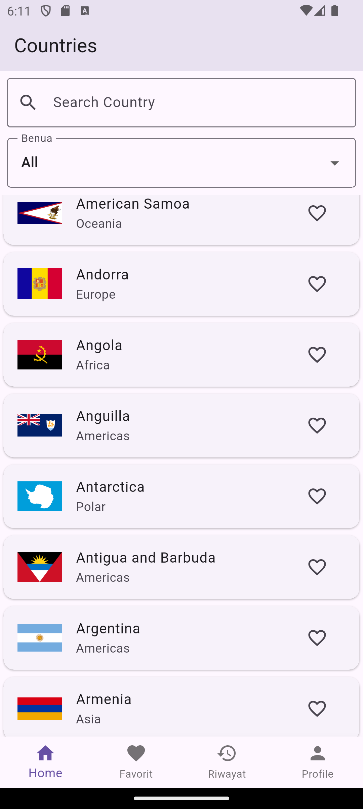

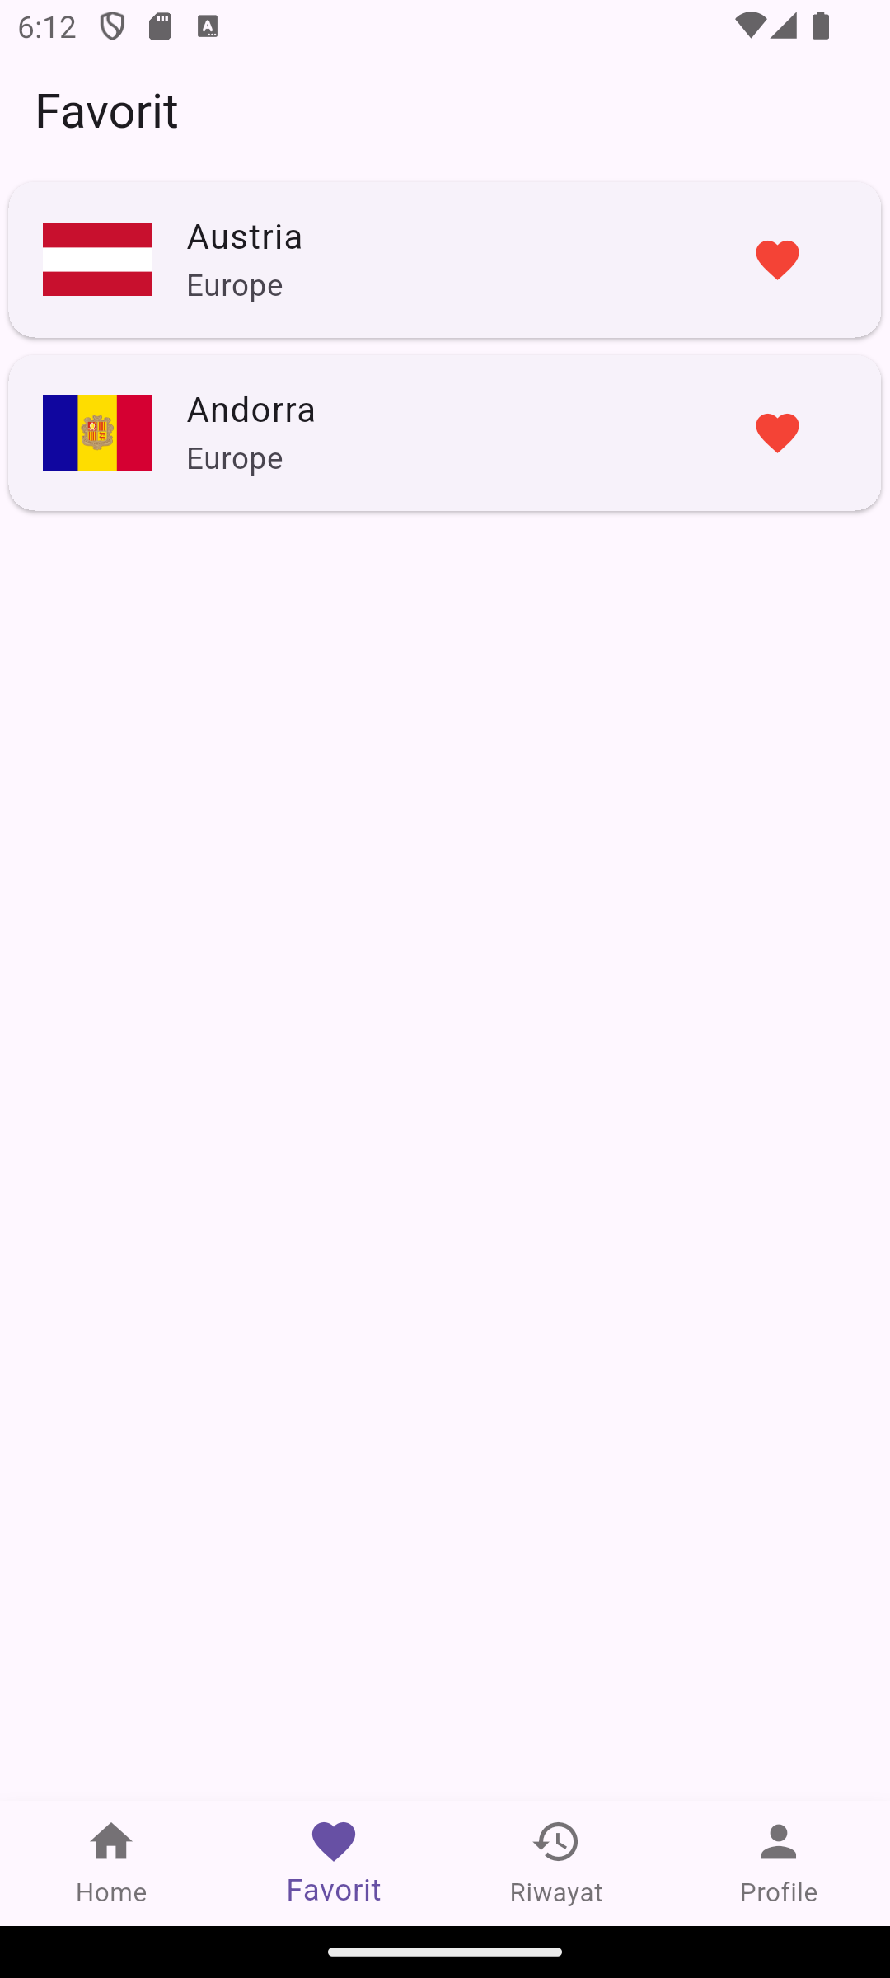

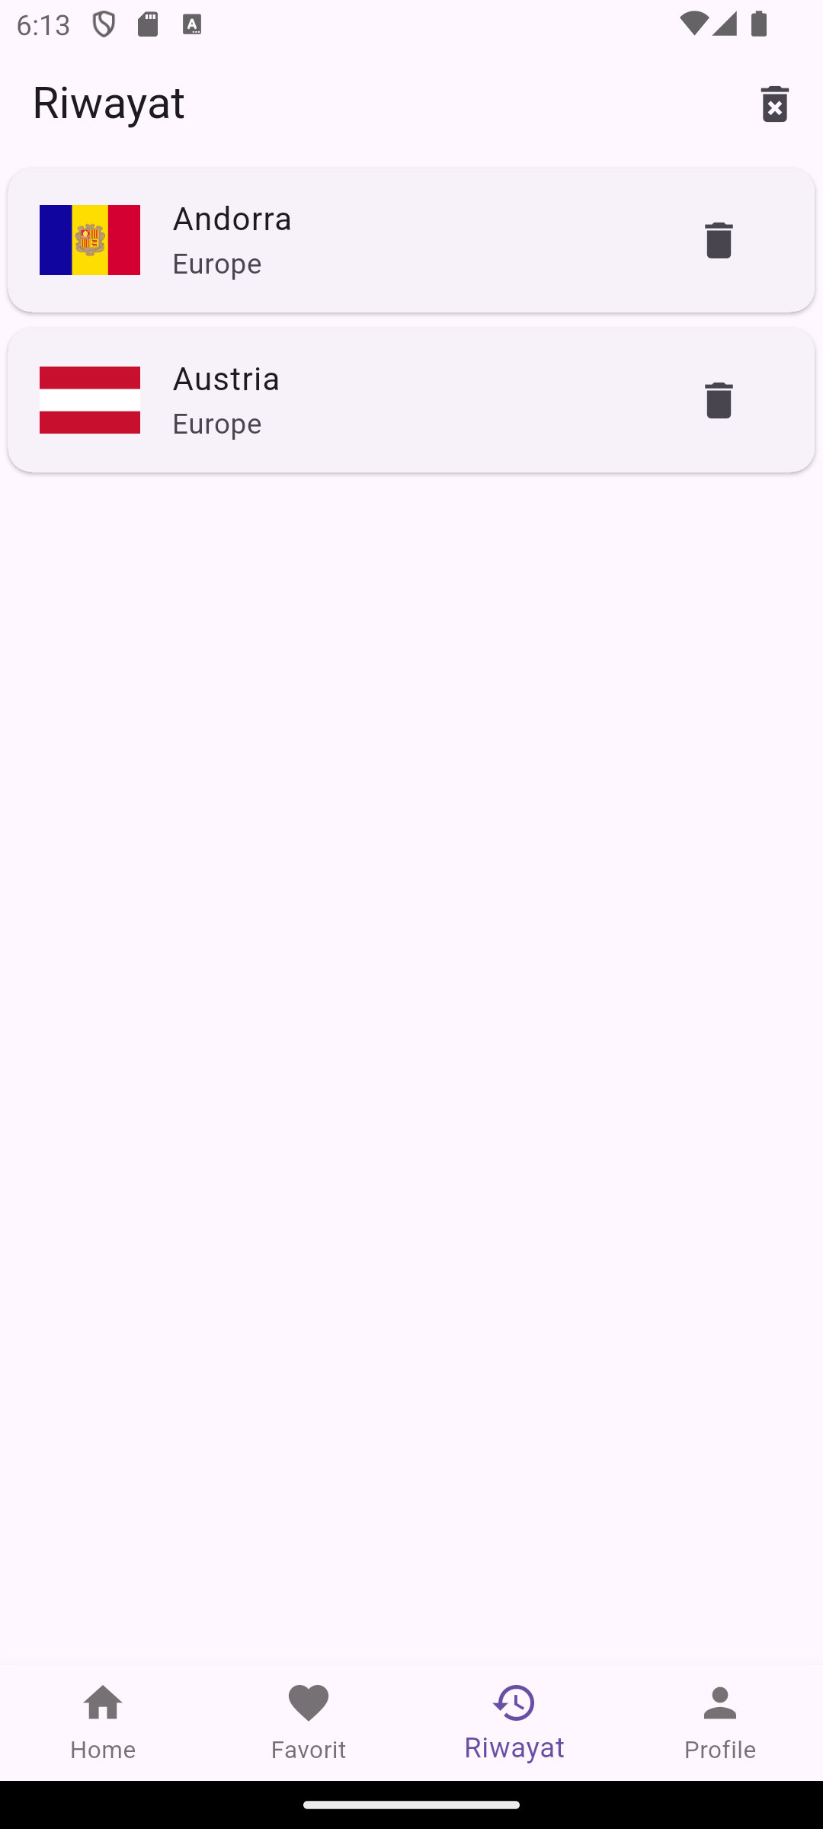

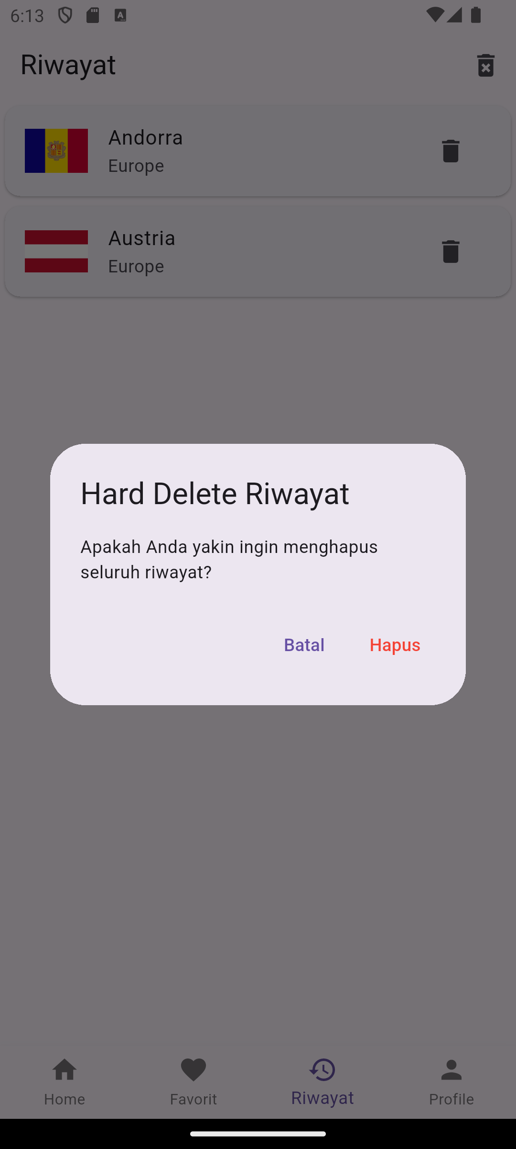

- Search Bar
Pencarian ditambahkan pada home.dart yang sudah tersedia dari modul. Perubahannya adalah variabel searchQuery, TextField untuk menerima nama negara, dan penyaringan daftar yang ditampilkan. Potongan kode penambahan kolom pencarian adalah sebagai berikut.
String searchQuery = '';

// Search bar
Padding(
padding: const EdgeInsets.all(8.0),
child: TextField(
decoration: const InputDecoration(
labelText: 'Search Country',
prefixIcon: Icon(Icons.search),
border: OutlineInputBorder(),
),
onChanged: (value) {
setState(() {
searchQuery = value;
});
},
),
),
Teks pencarian dibandingkan dengan nama negara tanpa membedakan huruf besar dan kecil. Saat tidak ada nama yang sesuai, HomePage menampilkan “No countries found”. Potongan logika filter yang ditambahkan pada home.dart adalah sebagai berikut.
final filteredList = list.where((country) {
final matchesSearch = country.name.toLowerCase().contains(
searchQuery.toLowerCase(),
);

final matchesRegion =
selectedRegion == 'All' || country.region == selectedRegion;

return matchesSearch && matchesRegion;
}).toList();
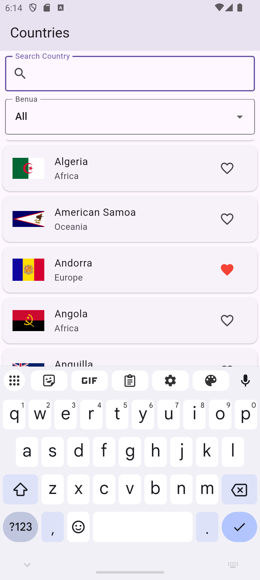

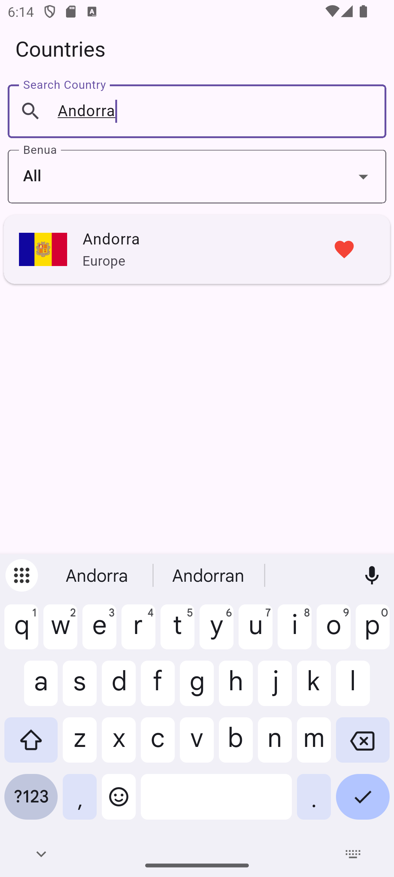

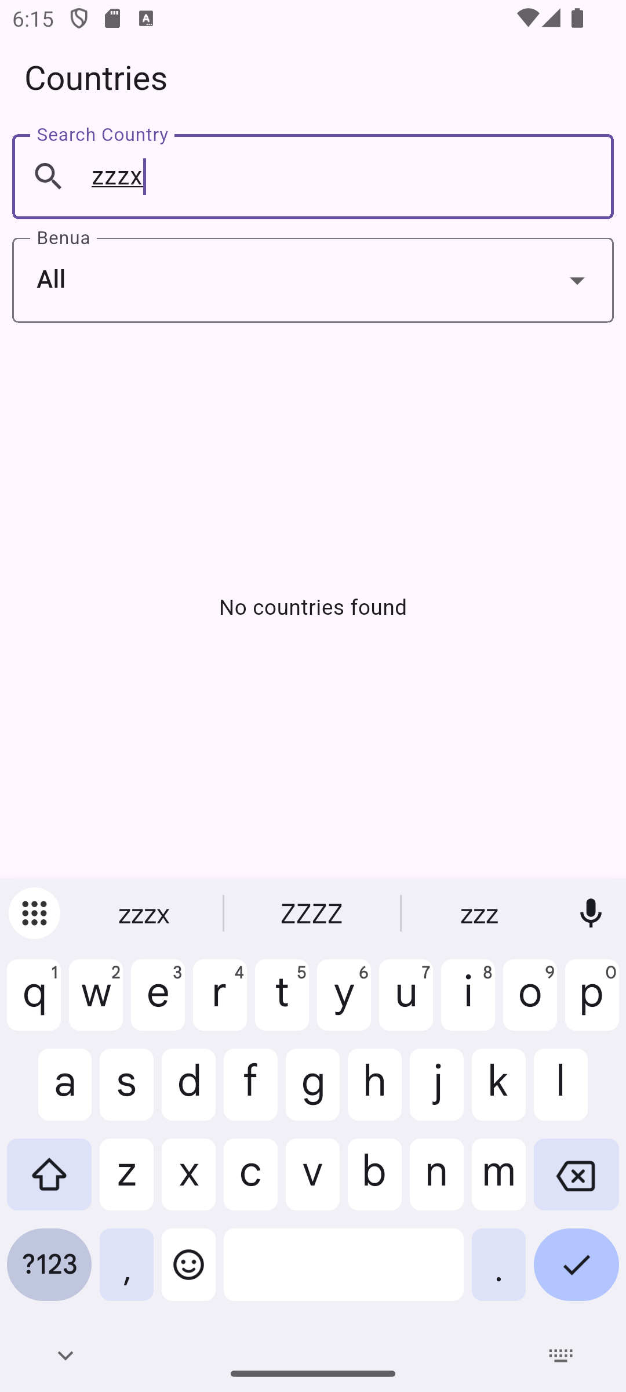

- Filter Benua
Fitur benua pada proyek Kelompok 33 berupa filter berdasarkan region. File home.dart dari modul ditambah selectedRegion dan daftar pilihan benua berikut.
String selectedRegion = 'All';

final List<String> regions = [
'All',
'Africa',
'Americas',
'Asia',
'Europe',
'Oceania',
];
Dropdown Benua memperbarui selectedRegion melalui setState. Pada filteredList, pilihan All meloloskan seluruh region; pilihan lainnya menampilkan negara dengan region yang sama. Syarat ini digabung dengan pencarian nama menggunakan operator &&, sehingga kedua fitur dapat dipakai bersamaan.
// Sorting/filter berdasarkan benua
Padding(
padding: const EdgeInsets.symmetric(
horizontal: 8.0,
vertical: 4.0,
),
child: DropdownButtonFormField<String>(
initialValue: selectedRegion,
decoration: const InputDecoration(
labelText: 'Benua',
border: OutlineInputBorder(),
),
items: regions.map((region) {
return DropdownMenuItem<String>(
value: region,
child: Text(region),
);
}).toList(),
onChanged: (value) {
if (value != null) {
setState(() {
selectedRegion = value;
});
}
},
),
),


